Побудова таблиць істинності

Написано на мові C#.

На ввід програма приймає функцію та будує її таблицю істинності.

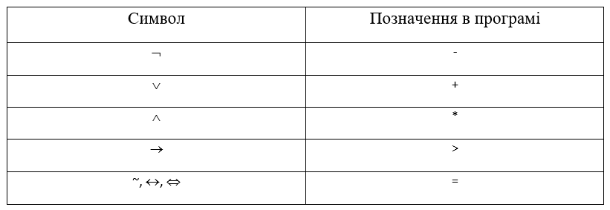

Приклад виконання:

(¬p∧q→p) ~q

